THỰC HÀNH 08: MẠNG VÀ GIAO TIẾP TRỰC TUYẾN CƠ BẢN

Bảng 1: Kết quả địa chỉ IP 4.
Tên máy | IP address | Subnet mask | Gateway | DNS server
DELL | 10.13.143.191 | 255.255.224.0 | 10.13.128.1 | 172.18.27.2  172.18.45.2 172.18.45.6  172.18.27.6

Bảng 2: Trình bày chức năng của gateway, DNS server và DHCP
 | Chức năng
Gateway | - Cầu nối giữa các mạng  - Định tuyến lưu lượng  - Chuyển đổi giao thức  - Giám sát mạng  - Cải thiện hiệu suất mạng
DNS server | - Chuyển đổi tên miền thành địa chỉ IP  - Quản lý các bản ghi DNS  - Đơn giản hóa truy cập  - Phân giải ngược
DHCP | - Cấp phát địa chỉ IP  - Quản lý và cho thuê IP  - Cung cấp thông số cấu hình mạng

Bảng 3: Trình bày các loại địa chỉ IPv6.
 | Mô tả
Các loại địa chỉ IPv6 | - Unicast: Mã định danh lớp mạng cho một giao diện duy nhất của nút hỗ trợ IPv6. Các gói tin được gửi đến một địa chỉ unicast sẽ được chuyển đến giao diện được cấu hình với địa chỉ IPv6 đó. Do đó, đây là giao tiếp một-một.  - Multicast: Địa chỉ Multicast dùng để gửi một gói tin đến một nhóm giao diện đang lắng nghe cùng một địa chỉ.Mọi gói tin gửi đến địa chỉ Multicast sẽ được chuyển đến tất cả các thành viên của nhóm đó trên liên kết mạng.Tất cả các địa chỉ IPv6 Multicast bắt đầu bằng ff00::/8. Do đó, đây là giao tiếp một-nhiều.  - Anycast: Mã định danh lớp mạng cho một tập hợp các giao diện, thuộc về các nút hỗ trợ IPv6 khác nhau. Các gói tin được gửi đến một địa chỉ anycast sẽ được phân phối đến giao diện "gần nhất" được xác định bởi địa chỉ đó. "Gần nhất" thường có nghĩa là giao diện có chỉ số định tuyến tốt nhất theo giao thức định tuyến IPv6. Do đó, đây là giao tiếp một-đến-gần nhất.
Các cách biểu diễn địa chỉ IPv6 | - Bỏ qua các nhóm toàn số 0: Một chuỗi một hoặc nhiều nhóm 4 ký tự bằng 0 liên tiếp có thể được thay thế bằng dấu hai chấm kép (::) duy nhất trong toàn bộ địa chỉ. Quy tắc này chỉ được phép sử dụng một lần trong một địa chỉ. Vì nếu không, địa chỉ IPv6 gốc sẽ không thể được tạo lại từ biểu diễn bị rút gọn.  VD: 2001:DB8:85A3:0:0:8A2E:370:7334  - 2001:DB8:85A3::8A2E:370:7334  - Bỏ số 0 đứng đầu: Trong mỗi nhóm 4 ký tự thập lục phân, có thể bỏ qua các số 0 đứng đầu.Quy tắc này chỉ áp dụng cho số 0 đứng đầu và không có số 0 đứng cuối . Ngay cả khi một nhóm bao gồm 4 số 0000, chúng ta chỉ có thể bỏ 3 số 0 đứng đầu 0000. Điều này được minh họa trong ví dụ sau:  VD: 2001:0DB8:85A3:0000:0000:8A2E:0370:7334  - 2001:DB8:85A3:0:0:8A2E:370:7334  - Biểu diễn với Prefix Length (CIDR Notation):  Giống như IPv4, IPv6 cũng sử dụng ký hiệu CIDR (Classless Inter-Domain Routing) để biểu thị địa chỉ mạng và độ dài prefix (tương đương Subnet Mask). Nó được đặt sau địa chỉ, phân cách bằng dấu gạch chéo (/).  VD: 2001:DB8:ABCD::/48  - Điều này có nghĩa là 96 bit đầu tiên (48 bit) là phần mạng, và 32 bit còn lại là phần host.

Bảng 4: Trình bày chức năng và ứng dụng của Router và Switch.
Tên thiết bị | Chức năng | Ứng dụng
Router | -Định tuyến Gói dữ liệu (Packet Routing): Router xác định con đường (route) tốt nhất để chuyển tiếp gói dữ liệu từ mạng nguồn đến mạng đích. Nó làm việc dựa trên Địa chỉ IP của thiết bị đích.  -Kết nối liên mạng (Inter-network Connectivity): Router đóng vai trò là Gateway (Cổng mặc định) để các thiết bị trong mạng cục bộ có thể gửi và nhận dữ liệu từ các mạng khác (Internet).  - Quản lý Bảng Định tuyến (Routing Table): Router duy trì một bảng định tuyến chứa thông tin về các đường đi đến các mạng khác, bao gồm địa chỉ mạng, cổng ra và chi phí (metric).  - Chức năng NAT/PAT (trong mạng gia đình): Router gia đình thường thực hiện Dịch địa chỉ mạng (NAT), cho phép nhiều thiết bị nội bộ chia sẻ một địa chỉ IP công cộng duy nhất khi truy cập Internet. | - Truy cập Internet: Thiết bị Router là cầu nối bắt buộc để mạng LAN của bạn kết nối với mạng của Nhà cung cấp dịch vụ Internet (ISP).  - Kết nối chi nhánh (WAN): Dùng để kết nối mạng LAN của các chi nhánh văn phòng, tạo thành một mạng diện rộng (WAN).  - Phân đoạn mạng lớn: Trong các mạng doanh nghiệp lớn, Router dùng để chia mạng thành các mạng con (Subnet) khác nhau, giúp quản lý lưu lượng và tăng cường bảo mật.
Switch | - Chuyển tiếp Khung Dữ liệu (Frame Forwarding): Switch nhận khung dữ liệu (frame) từ một cổng và chuyển tiếp nó đến cổng đích duy nhất. Nó làm việc dựa trên Địa chỉ MAC (Media Access Control Address) của thiết bị đích.  - Học địa chỉ MAC (MAC Address Learning): Switch tự động xây dựng một bảng gọi là Bảng MAC Address Table (hoặc CAM table). Bảng này lưu trữ ánh xạ giữa Địa chỉ MAC của thiết bị và cổng vật lý mà nó kết nối.  - Tạo các đoạn mạng (Segmentation): Switch chia mạng LAN lớn thành các đoạn mạng (collision domain) nhỏ hơn, giúp giảm tắc nghẽn và tăng hiệu suất mạng. | - Mạng LAN cục bộ: Là xương sống để kết nối tất cả các thiết bị trong một văn phòng, một tầng, hoặc một phòng máy tính (ví dụ: máy tính, máy in, máy chủ).  - Cổng truy cập (Access Port): Cung cấp các cổng vật lý để thiết bị đầu cuối (end-devices) có thể truy cập vào mạng.

Bảng 5: Trình bày kết quả lệnh tracert kết nối với các máy chủ.
Các máy chủ | Mô tả các nút trung gian
www.gmail.com | - Các nút từ 1 → 3: mạng nội bộ + gateway VNPT địa phương.  - 4 → 10: hệ thống mạng nội bộ VNPT, từ trạm khu vực đến cổng quốc tế.  - 11 → 14: hạ tầng quốc tế, thuộc Google.  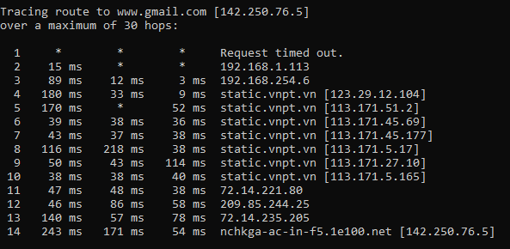
www.facebook.com | - Nút 1 → 3: mạng nội bộ và gateway VNPT.  - Nút 4 → 9: chuỗi router trung gian trong mạng VNPT, từ nội địa → cổng quốc tế.  - Nút 10 → 14: mạng quốc tế của Facebook (Meta), tại Hong Kong (hkg1).  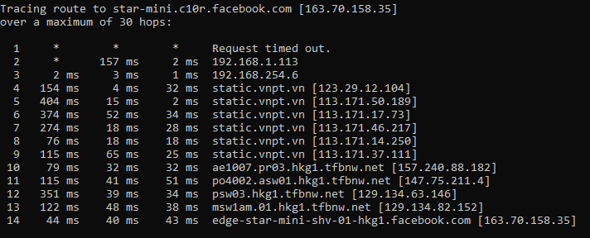
www.ctu.edu.vn | - Nút 1: router nội bộ (chặn ICMP).  - Nút 2: gateway trong LAN (192.168.1.113).  - Nút 3: máy chủ đích (ctu.edu.vn – 10.16.36.54).  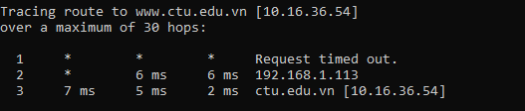
www.twitter.com | - Nút 1→2: mạng nội bộ.  - Nút 3→ 9: hệ thống mạng của VNPT (nhà cung cấp Internet).  - Nút 10→ 11: tuyến quốc tế hoặc mạng trung gian (Cloudflare).  - Nút 12: máy chủ của Twitter.  Độ trễ (ping) tăng dần ở các hop xa cho thấy tuyến đường quốc tế — phản ánh khoảng cách địa lý giữa Việt Nam và máy chủ Twitter.  